Информационная безопасность

Презентация к лабораторной работе № 2

Мерич Дорук Каймакджыоглу.

12/09/2023

# Информация

## Докладчик

* Мерич Дорук Каймакджыоглу
* Студент
* НКНбд-01-20
* Российский университет дружбы народов
* 1032204917
* <https://github.com/dorukme123>

## Актуальность

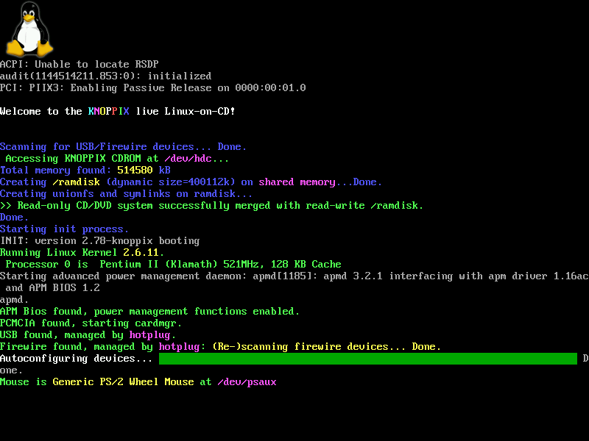 - Консоль Linux - это системная консоль, встроенная в ядро Linux. Системная консоль - это устройство, которое получает все сообщения и предупреждения ядра и которое позволяет входить в систему в однопользовательском режиме. Консоль Linux предоставляет ядру и другим процессам возможность отправлять текстовый вывод пользователю и получать текстовый ввод от пользователя. Обычно пользователь вводит текст с помощью компьютерной клавиатуры и считывает выводимый текст на мониторе компьютера. Ядро Linux поддерживает виртуальные консоли – консоли, которые логически разделены, но которые имеют доступ к одной и той же физической клавиатуре и дисплею. Консоль Linux (и виртуальные консоли Linux) реализованы подсистемой VT (виртуальный терминал) ядра Linux и не зависят от какого-либо программного обеспечения пользовательского пространства. Это в отличие от эмулятора терминала, который представляет собой процесс пользовательского пространства, эмулирующий терминал, и обычно используется в среде графического отображения.

## Объект и предмет исследования

* Постараться последовательно выполнить все пункты, занося ваши ответы на поставленные вопросы и замечания в отчёт.
* Получение практических навыков работы в консоли с атрибутами файлов, закрепление теоретических основ дискреционного разграничения доступа в современных системах с открытым кодом на базе ОС Linux1. 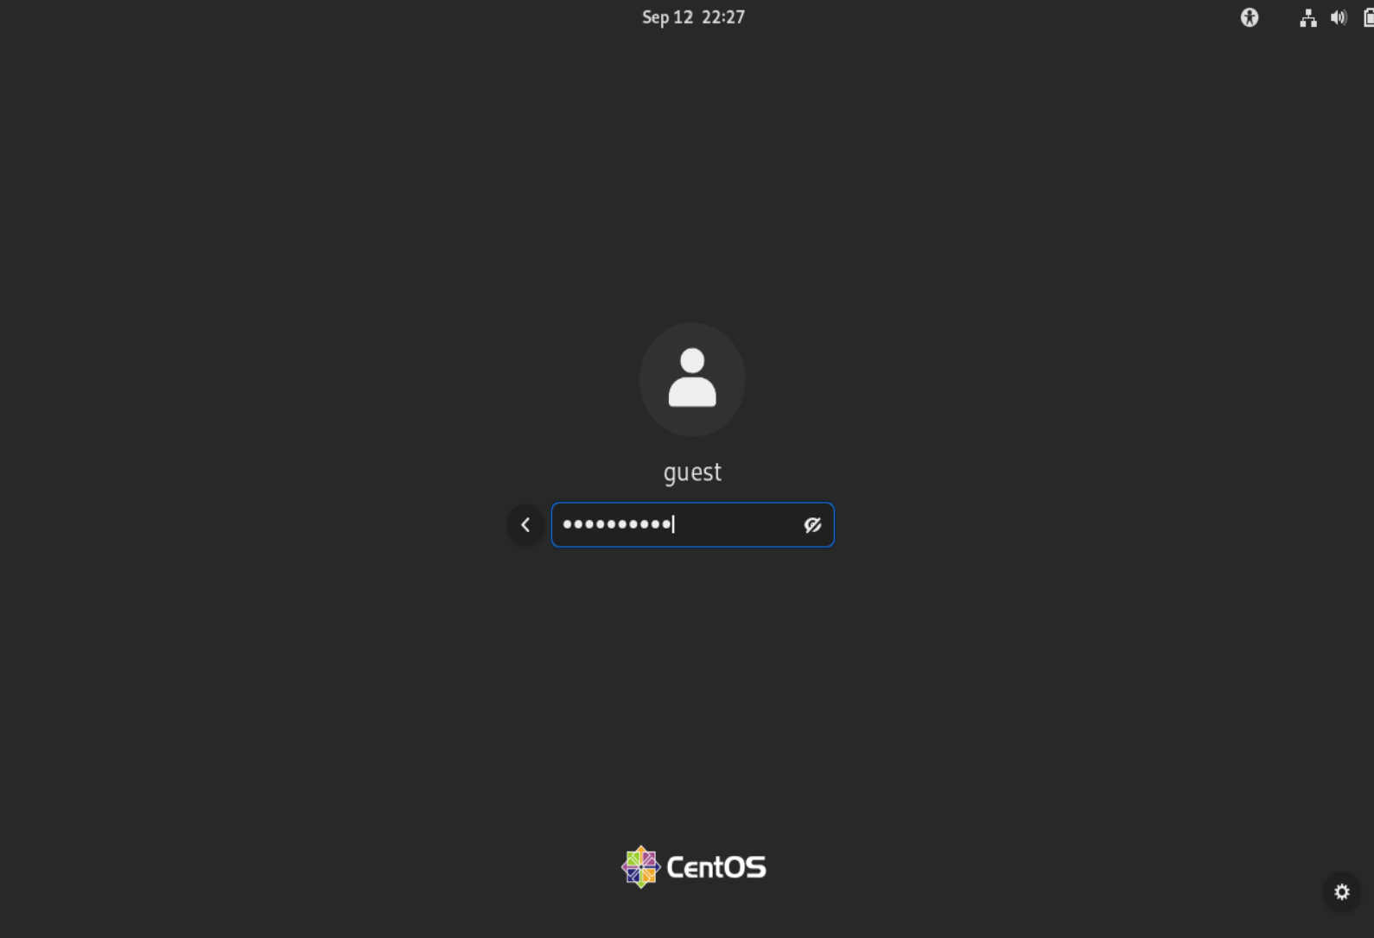

## Цели и задачи

* чтобы разобраться в разрешениях системы Linux, ознакомьтесь с разрешениями в гостевой среде и проверьте свои знания после прохождения всех примеров.  
  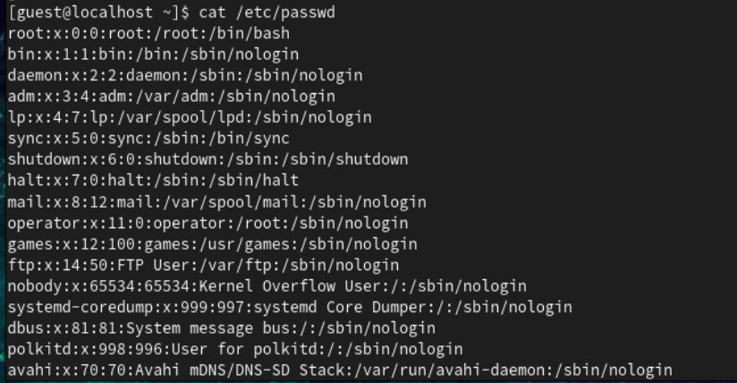

## Материалы и методы

* Centos
* LaTex
* Процессор **pandoc** для входного формата Markdown
* Результирующие форматы
  + **pdf**
  + **docx**
* Автоматизация процесса создания: **Makefile**

## Результаты

Получил практические навыки работы с консолью с атрибутами файлов, закрепляющие теоретические основы дискреционного разграничения доступа в современных системах с открытым исходным кодом.

## Итог работы

* Получено **pdf** из report.md
* Получено **docx** из report.md
* Получено **html** из presentation.md
* Получено **pdf** из presentation.md
* Получено **docx** из presentation.md
* Запись отчета выложен в youtube.com
* Запись презентация выложен в youtube.com
* Запись отчета выложен в rutube.com
* Запись презентация выложен в rutube.com
* Работа выложена в респоситории в github.com
* CHANGELOG.md создано
* Версия на работе создано